2. Prognoza

2.1. Otoczenie zagraniczne – Unia Europejska
Prognozy Komisji Europejskiej nadal wskazują na szybki wzrost gospodarczy w strefie euro w latach 2021 i 2022 oraz spowolnienie w 2023 r. Komisja w listopadzie podniosła lekko prognozę wzrostu dla strefy w 2021 r. z 4,8 do 5,0 proc. PKB, jednak obniżyła szacunek na 2022 r. z 4,5 do 4,3 proc. Niemniej łączny wzrost gospodarczy po 2022 r. w prognozie KE nie zmienił się i wyniesie 9,5 proc. KE oczekuje wyraźnego wyhamowania tempa wzrostu do 2,4 proc. w 2023 r.
Wykres 2. Prognoza łącznego wzrostu PKB w latach 2022-2023 (w proc.)
Źródło: opracowanie własne PIE na podstawie danych Komisji Europejskiej.
Szybki wzrost aktywności w 2022 r. będziemy obserwować we wszystkich dużych krajach UE. Komisja spodziewa się szczególnie silnego odbicia w krajach Południa (wykres 2). Analitycy KE utrzymali prognozę wzrostu w 2022 r. dla Włoch oraz Niemiec na poziomach 4,3 proc. i 4,6 proc. Najszybciej w przyszłym roku wzrośnie gospodarka Hiszpanii – eksperci Komisji wskazują 5,5 proc.
Szybki wzrost gospodarczy strefy euro będzie wzmacniać aktywność polskiego przemysłu –polskie firmy są dostawcami dóbr trwałych i komponentów w motoryzacji, elektronice czy przemyśle maszynowym. Spodziewamy się wysokiego popytu na produkty branż eksportowych także w kolejnych latach. Pandemia zwiększyła popyt na konsumpcję dóbr kosztem usług (wykres 3). Taki efekt utrwalił się nawet po zniesieniu ograniczeń epidemicznych – to zasługa m.in. większej popularności pracy zdalnej. W efekcie sektor przemysłowy rośnie szybciej względem trendu z lat 2010-2019 (wykres 4) – taka tendencja powinna być dalej widoczna w Polsce w przyszłym roku.
Wykres 3. Udział wydatków na dobra w konsumpcji (proc. łącznej konsumpcji) | Wykres 4. Produkcja przemysłowa w Polsce (2015 = 100)
Źródło: opracowanie własne PIE na podstawie danych Eurostat, Macrobond. | Uwaga: 2015 = 100, wyrównane sezonowo.  Źródło: opracowanie własne PIE na podstawie danych GUS.
Przejściowym zagrożeniem dla aktywności gospodarczej są rosnące niedobory materiałów. Badania KE w zakresie koniunktury wskazują, że rekordowy odsetek firm przemysłowych w strefie euro (30 proc.) wskazuje brak komponentów jako barierę dla dalszego rozwoju (wykres 5). Dodatkowym wyzwaniem jest szokowy wzrost cen ropy na rynkach światowych – koszt baryłki typu Brent wzrósł w ciągu roku z 48 do 75 USD (ok. 56 proc.). Konsekwencją niedoborów są szybko rosnące ceny producentów. Eurostat podaje, że ceny producenta PPI w strefie euro wzrosły we wrześniu o 13,1 proc. r/r. Podobne tendencje są widoczne też w polskiej gospodarce – wzrost cen jest jednak nieco mniejszy (10,3 proc.).
Spodziewamy się, że niedobory w niewielkim stopniu wpłyną na długotrwałe perspektywy gospodarcze. Od początku października obserwujemy powrót do normalności w handlu międzynarodowym – koszty frachtu międzynarodowego spadły w ciągu miesiąca do poziomów z maja 2021 r. (wykres 6). Także najnowsze prognozy EIA wskazują na powolny spadek cen ropy ok. 70 USD w drugiej połowie przyszłego roku. Zmiany powinny ograniczyć presję inflacyjną.
Wykres 5. Odsetek firm przemysłowych raportujących niedobory materiałów i sprzętu jako barierę rozwojową | Wykres 6. Koszt frachtu międzynarodowego (USD)
Źródło: opracowanie własne PIE na podstawie danych Komisji Europejskiej i Macrobond. | Źródło: opracowanie własne PIE na podstawie danych Macrobond.
Długofalowym ryzykiem gospodarczym dla państw Europy Środkowo-Wschodniej są zapóźnienia w transformacji energetycznej. Ceny emisji CO₂ w unijnym systemie EU ETS wzrosły od stycznia 2020 r. z 24 EUR do ok. 85 EUR za tonę CO₂ – o 354 proc. (wykres 7). Zmiana oznacza wzrost kosztów dla sektora przemysłowego, co może być szczególnie dotkliwe dla polskiej gospodarki. Polska energetyka bazuje na węglu – w 2020 r. odpowiadał on za 70 proc. produkcji energii elektrycznej. Dla porównania odsetek ten w Niemczech wynosi 24 proc., we Francji, bazującej na energetyce atomowej oraz wodnej, mniej niż 1 proc. (ARE, 2020; Fraunhofer Institute for Solar Energy Systems ISE, 2021; RTE France, 2021). Komisja Europejska szacuje, że wzrost cen uprawnień o 30 EUR/tCO₂ przekłada się na wzrost kosztów produkcji energii elektrycznej z węgla o 25 EUR/MWh. W przypadku elektrowni gazowych wzrost kosztów jest zauważalnie niższy – wynosi jedynie 10 EUR/MWh (Komisja Europejska, 2021a). Rosnące koszty emisji CO₂ w niewielkim stopniu można niwelować – ewentualne działania osłonowe dla konsumentów powodują większe wzrosty kosztów dla przedsiębiorstw. Negatywny wpływ na polski przemysł zacznie się ujawniać już w najbliższych latach.
Wykres 7. Ceny emisji w EU ETS (w EUR/tCO₂)
Źródło: opracowanie własne PIE na podstawie danych Macrobond.

2.2. Otoczenie zagraniczne – Stany Zjednoczone
Aktywność gospodarcza w USA będzie rosnąć szybciej niż w strefie euro. Analitycy Międzynarodowego Funduszu Walutowego prognozują, że PKB Stanów wzrośnie w 2022 r. o 5,2 proc. W 2023 r. wzrost gospodarczy wyhamuje do 2 proc. rocznie. Według MFW gospodarka USA ma systematycznie rosnąć szybciej od strefy euro (wykres 8). Skumulowany wzrost PKB Stanów w latach 2022-2026 ma wynieść 13,1 proc. – to o 2 pkt. proc. więcej niż w strefie euro.
Wykres 8. Prognozy wzrostu PKB
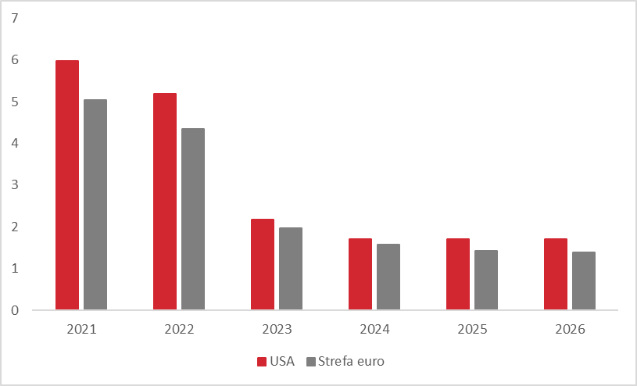
Źródło: opracowanie własne PIE na podstawie: MFW (2021).
Rząd USA będzie stymulować inwestycje. Prezydent Biden podpisał plan infrastrukturalny w kwocie 1,2 bln USD (5,7 proc. PKB). Zakłada on znaczący wzrost inwestycji publicznych, co budzi obawy o przegrzanie gospodarki. W listopadzie inflacja w USA wyniosła 6,8 proc. – to najwyższy wynik od prawie 40 lat. Dalsza ekspansja fiskalna może doprowadzić do przedłużonego okresu podwyższonej inflacji. Prognozy MFW wskazują, że inflacja w Stanach Zjednoczonych będzie wyższa niż w strefie euro (wykres 9). W takich warunkach Rezerwa Federalna (Fed) będzie szybciej podnosić stopy procentowe niż ECB.
Wykres 9. Prognozy inflacji dla strefy euro i USA (proc.) | Wykres 10. Zadłużenie strefy euro i USA (proc. PKB)
Źródło: opracowanie własne PIE na podstawie danych MFW (2021). | Źródło: opracowanie własne PIE na podstawie danych MFW (2021).
Obawy wzbudza rosnące zadłużenie USA. MFW wskazuje, że dług publiczny utrzyma się powyżej poziomu 130 proc. PKB do 2026 r. (wykres 10). Dla porównania państwa strefy euro obniżą zadłużenie z 99 proc. do 92 proc. PKB. Wysokie zadłużenie USA spowoduje utratę statusu bezpiecznej przystani, co prawdopodobnie przełoży się na większą zmienność na rynkach finansowych.

2.3. Otoczenie zagraniczne – Chiny
Gospodarka Chin szybko odrobiła straty pandemiczne, ale kolejne lata będą zdecydowanie słabsze. Wzrost gospodarczy w 2021 r. sięgnie 8 proc., co skompensuje słaby wynik z 2020 r. (2,3 proc.). Prognozy MFW wskazują jednak, że w kolejnych latach dynamika PKB będzie oscylować wokół 5 proc. – to zdecydowanie mniej niż wynosi oficjalny cel Komunistycznej Partii Chin (5,5 proc.).
Gospodarka Chin boryka się z dwoma nierównowagami: wysokim zadłużeniem przedsiębiorstw oraz pustymi mieszkaniami na rynku nieruchomości. Dane Banku Rozrachunków Międzynarodowych wskazują, że skala pożyczek dla przedsiębiorstw wzrosła w 2020 r. do 220 proc. PKB, z 200 proc. W 2019 r. Wciąż obecne są obawy czy słabsze przedsiębiorstwa będą w stanie na bieżąco regulować swoje zobowiązania. W efekcie obserwujemy silne wzrosty oprocentowania pożyczek czy obligacji dla firm o niższych ratingach (wykres 11).
Wykres 11. Rentowności obligacji korporacyjnych w Chinach w zależności od ratingu (indeks 2015 = 100) | Wykres 12. Powierzchnia pustych budynków mieszkalnych w Chinach (mln m²)
Uwaga: indeks 2015 = 100.  Źródło: opracowanie własne PIE na podstawie danych Macrobond. | Źródło: opracowanie własne PIE na podstawie danych NBS
Nadmierna podaż mieszkań to istotny problem rynku nieruchomości. Liczba pustostanów rosła systematycznie od 2009 r., a apogeum osiągnęła w 2016 r. (wykres 12). O ile jednak w ubiegłych latach chińscy deweloperzy byli w stanie równoważyć swoje finanse nawet mimo niesprzedanych mieszkań, to obecnie – na skutek pandemii – obserwujemy częstsze problemy z płynnością. Agencja Fitch ogłosiła, że duża spółka deweloperska Evergrande prawdopodobnie jest bankrutem (Fitch, 2021). Z uwagi na liczne powiązania z innymi podmiotami na chińskim rynku jej niewypłacalność może doprowadzić do kolejnych bankructw.
Ewentualne bankructwa chińskich firm mogą przerodzić się w nowy kryzys finansowy. Obligacje przedsiębiorstw z Państwa Środka były kupowane przez amerykańskie oraz europejskie fundusze inwestycyjne. Straty odbiją się na zamożności emerytów oraz klasy średniej w krajach rozwiniętych.

